Antwoorden Speelproblemen 81 - 90
© Bridge Office
Auteur: Thijs Op het Roodt

De biedingen, spellen en spelinformatie
in dit document zijn gemaakt met:
Bridge Office Maak Bitmap
MBMP

Ik ben er mij heel goed van bewust dat er meer wegen naar Rome leiden.
Er zullen best andere mogelijkheden zijn, om een speelprobleem aan te pakken of op te lossen.
Ik vind het dan wel leuk, dat u het probleem hééft opgelost.
En dat is ook de bedoeling van deze boekjes. Doel dus bereikt. Heel veel plezier en succes.

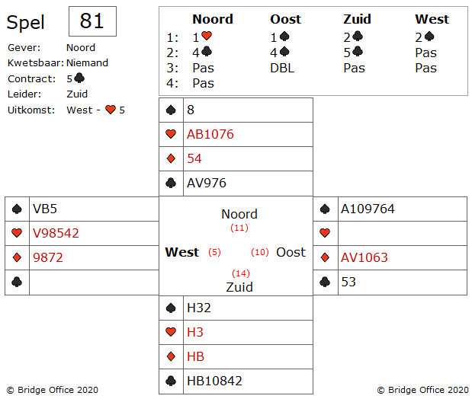
Kijk goed naar uw hand en probeer te achterhalen wat oost wil.
En doet u het goed, dan vindt u het antwoord.
West heeft een 6-kaart ♥ die noord geopend heeft.
Het is dus mogelijk dat oost een renonce in ♥ heeft en dat geeft oost een reden om te doubleren.
Omdat oost ook nog 2 azen heeft, kan dat de downslag zijn.
In dit spel is dat zo.
Start u met ♠, omdat die kleur door u beiden is geboden, dan maakt zuid zijn 5 ♣.
Het doublet van oost vraagt dan ook om een uitkomst die niet voor de hand ligt.
Dat en de 6-kaart ♥ moet de reden zijn om het ♥ te starten.
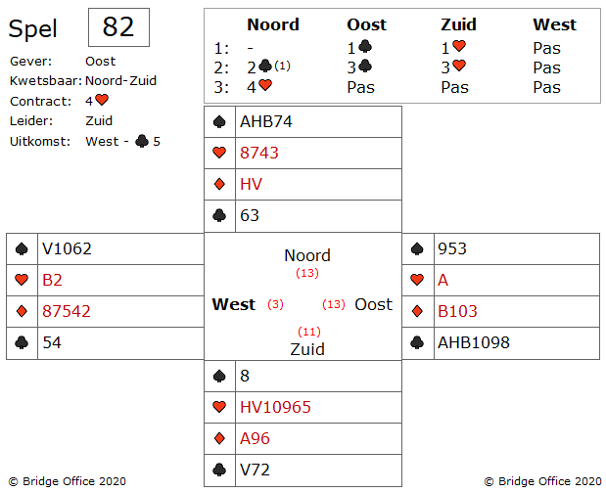
U zult, links om of rechts om, het ♣ zitsel moeten ontrafelen.
Uw partner kwam uit met ♣ 5 en speelde daarna ♣ 4 bij.
U mist nog ♣ 7.
Heeft west ♣ 7, dan hij gestart met ♣ 5 van 754.
Dat lijkt mij niet de afspraak die u gemaakt heeft.
Zuid probeert u om de tuin te leiden, door ♣ vrouw bij te spelen.
Hij is gestart met ♣ V72 en probeert u nu op het verkeerde spoor te zetten.
Heeft west een hoge ♥, dan zal ♣ na, de downslag betekenen.
Dus?
Juist. ♣ na en zuid is down.
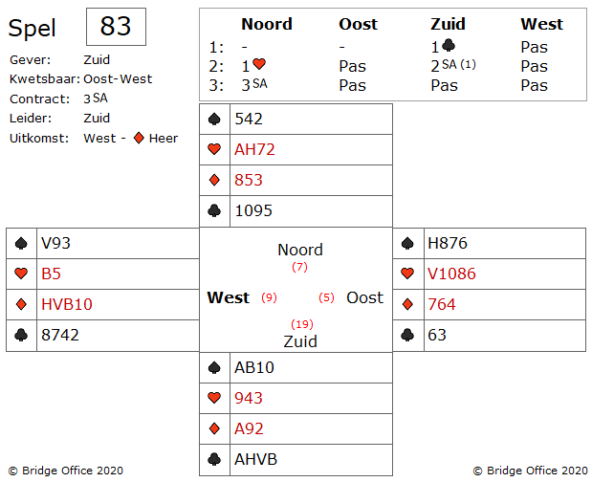
Maar eerst de ♦ uitkomst goed behandelen.
Duik de eerste en de tweede ♦.
U moet de derde ♦ nemen, maar nu weet u wel, dat de ♦ 4-3 zitten en niet een direct gevaar zijn.
Maar waar komt u 9e slag vandaan?
Uit de ♥ of uit de ♠?
Welke kleur prefereert u?

U moet de ♠ prefereren.
Gaat u voor de ♥, dan moeten die 3-3 zitten.
Anders maakt u geen 3 ♥ slagen.
Een kans van zo'n 35%.
Nou dan de ♠ maar.
Maar hoe maak je 2 ♠ slagen?

Ga met een kleine ♥ naar ♥ heer.
Speel een kleine ♠ en als in oost geen honneur komt, speelt u in zuid de 10 bij.
De 10 wordt genomen in west met de vrouw en west vervolgt met ♦.
Dan moet hij iets spelen waar u in zuid aan slag komt of in de dummy.
Komt de dummy aan slag, dan speelt u weer een kleine ♠ en wanneer in oost ook een kleintje komt, dan speelt u in zuid ♠ boer.
Heeft west beide ♠ honneurs, dan gaat u down.
Dit noemen ze de dubbele snit.
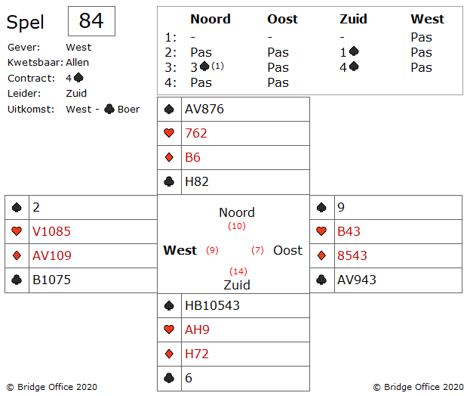
Zuid haalt als eerste de troeven op.
Maar hij moet voorkomen dat hij nog 2 ♦ slagen en een ♥ slag afgeeft.
Wanneer oost ook nog ♦ aas heeft, dan is 4 ♠ binnen.
Maar heeft west ♦ aas, dan gaat 4 ♠ down.
Heeft u de oplossing al gezien?

Zuid moet in zijn hand eindigen met troef trekken.
Nu speelt zuid een kleine ♦ naar ♦ boer.
Heeft west ♦ vrouw, dan zal west deze nu bijspelen.
U kunt dan dadelijk nogmaals een kleine ♦ naar ♦ boer spelen.
Dan maakt het niet meer uit wie ♦ aas heeft.
U maakt dan altijd een ♦ slag.
Speelt west een kleine ♦, dan speelt u in noord de boer in de hoop dat west toch de vrouw heeft en oost moet nemen met ♦ aas.
Deze speelwijze geeft u twee mogelijkheden.
Het vinden van ♦ vrouw in west of het vinden van ♦ aas in oost.
En wanneer u kleintje naar ♦ heer zou spelen, heeft u maar een kans.
Oost moet ♦ aas hebben.
En twee kansen lijken mij beter dan een.
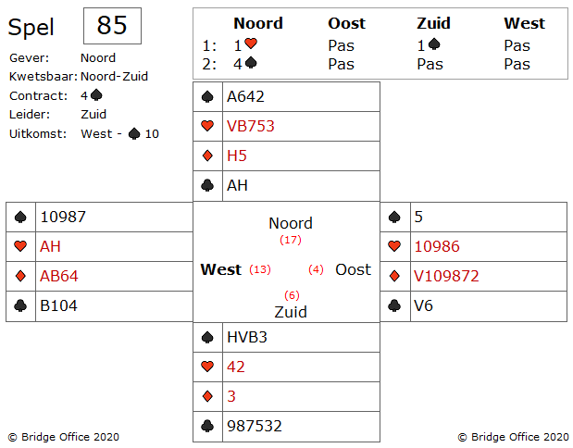
Zuid moet op heel veel dingen letten.
Hij zou op de ♥ af kunnen gaan, maar de ♣ zijn langer.
Daarom neemt zuid de uitkomst met ♠ aas in noord.
Speelt ♣ aas en ♣ heer en ziet dat zowel oost al west twee keer ♣ bijspelen.
Nu speelt zuid een kleine troef, want hij wil natuurlijk de laatste ♣ eruit hebben door die te laten troeven in noord.
Oei!
Oost bekent niet meer.

Wat nu?

West is dus van een 4-kaart ♠ gestart.
Als zuid nu zijn derde ♣ speelt om in noord te laten troeven en oost heeft 3 ♣, dan gaat zuid down.
1 troefslag, 2 ♥ slagen en een ♦ slag.
Zuid kan zijn contract alleen maar maken wanneer west de 3-kaart in ♣ heeft gehad.
Dus toch maar ♣ vanuit zuid.
En nu maar hopen.
En ja hoor.
West heeft een 3 kaart ♣ en zuid heeft zijn contract binnen.
Soms moet je geluk hebben.
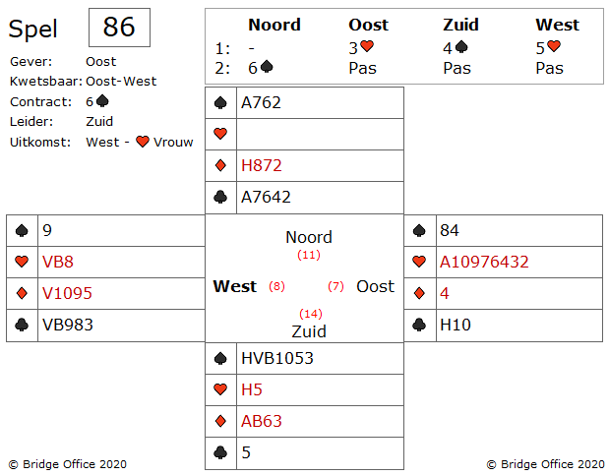

De dummy gaat open en u bent zeer verheugd over wat noord op tafel legt.
In een eerste oog opslag zou je zeggen dat 7 ♠ er in zit.
Maar zuid zit in 6 ♠.
Zelfs daar zit al een probleem dat niet zo vaak voor komt, maar het kan.
Wat, als west ♦ V109x heeft?

Maakt u nu nog steeds 6 ♠?

Er is een 99% kans van wel.
U zou, als u dat wilt een ♥ kunnen troeven en dan gaan werken aan een ♣ slag.
Maar er is een betere manier.
U moet dan LOL gaan spelen.
LOL staat op het intern voor: "Laughing Out Loud" en in bridge is het "Loser On Loser".
Troef de uitkomst niet in noord, maar speel een ♦ bij in noord.
Oost zal met ♥ aas nemen en strakjes kunt u op ♥ heer nog een keer een ♦ kwijt.
U heeft dan de ♦ snit niet nodig.
Wat een LOL en daarmee bedoel ik de eerste uitleg.
Eigenlijk mag u west bedanken voor de uitkomst.
Daardoor was het gemakkelijk om deze slem te maken.
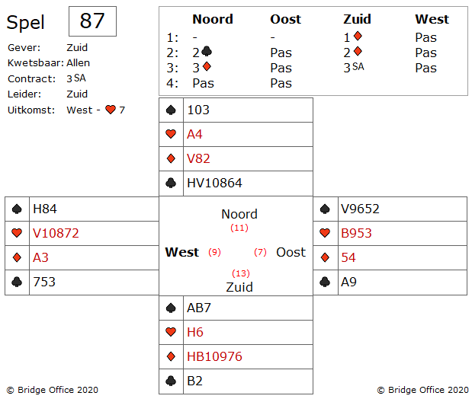

Om nu gewoon te beginnen aan de ♣ of ♦ zal niet werken.
Oost of west komt aan slag en zal ♥ naspelen.
Genoeg om down te spelen.
Kunt u toch op een af andere manier 9 slagen maken?
Zoals gezegd, wanneer u op de gewone manier aan de ♣ of ♦ begint, dan gaat u down.
U moet proberen een van beide tegenstanders te overtuigen, dat er een kans bestaat, dat zijn nog meer slagen halen of dat ze u niet teveel slagen laten maken.
U moet in ieder geval een slag stelen en daarom moet u dus een beetje listig spelen.
Ziet u hoe?

Speel ♣ boer vanuit zuid.
Met ♣ HV10 op tafel is een van beide tegenstanders misschien genegen om u uw ♣ boer te laten houden.
Ga zelf maar een op de plaats van oost of west zitten en zuid speelt ♣ boer uit zijn hand.
Neemt u die meteen?
Het is het proberen waard.
Lukt het, mooi voor u.
Lukt het niet, de complimenten voor de tegenpartij.

Hetzelfde kunt u ook met de ♦ doen.
Maar dan moet u wel ♦ 10 uit zuid spelen.
Laat west in de veronderstelling dat oost ♦ boer heeft.
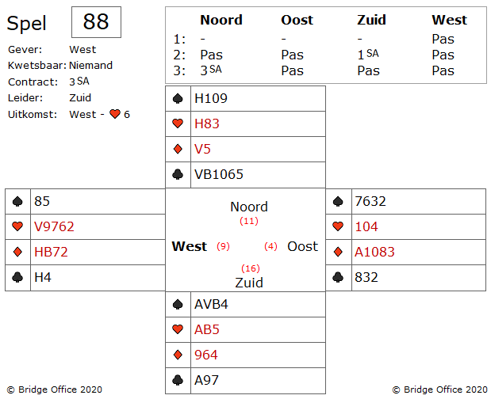
Het wordt nu zichtbaar, maar zuid mist de complete ♦ top.
Geen enkele stopper in die kleur.
Zuid geef dus minimaal 4 slagen in ♦ af.
Tenminste, als u als west dit kunt vinden.
En daarom nam zuid uw uitkomst ook met ♥ aas en niet met ♥ boer.

Maar kunt u dit beredeneren?

Eerlijk. Weinig spelers zullen dit vinden, maar wij gaan het eens proberen.
De manier waarop zuid de ♠ kleur speelt is toch wel vreemd.
Het is niet onmogelijk, dat hij AVB heeft en wanneer hij een 4-kaar in ♠ heeft, dan heeft hij 4 slagen in ♠.
Hij heeft 2 slagen ♥ en als hij ♣ aas heeft, dan heeft hij 4 ♣ slagen.

Als dat zo is, hoeveel punten heeft zuid dan?

Laten wij eens de gaan punten tellen.
Dat zijn 7 punten in ♠.
Dat zijn 4 punten in ♥.
Dat zijn 4 punten in ♣.
Tel deze bij elkaar op en u komt tot de conclusie dat!
Juist.
Zuid kan ♦ aas en ook ♦ heer niet hebben.

Toch nog even een opmerking.
Dat zuid in de eerste slag met ♥ aas nam, daar heeft hij goed over nagedacht.
Door onmiddellijk ♥ aas bij te spelen, wil hij west verleiden om als hij aan slag komt, ♥ na te spelen en niet de dodelijke ♦.

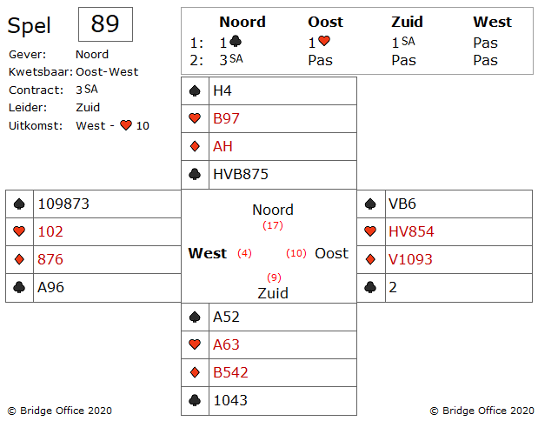

Zuid moet in noord ♥ boer bijspelen.
Waarom?
De uikomst van west verteld, dat hij niet ♥ heer en ♥ vrouw heeft.
Hij komt uit van V109xx of H109xx of van 10xx of van 10x.
Oost heeft minimaal een honneur.
Daarom speelt u ♥ boer bij, om oost te dwingen ook een honneur bij te spelen.
En dat doet oost ook. Hij speelt ♥ heer bij.
En u als zuid, duikt de ♥ heer en laat oost aan slag.
Waarom?

Wanneer u ♥ heer neemt met ♥ aas, dan gaat u als zuid aan de ♣ beginnen.
U speelt een ♣ 10 en laat deze uitlopen.
Heeft oost ♣ aas, meest voor de hand liggend, na zijn volgbod, dan bent u veilig.
Maar heeft west ♣ aas, zal hij die nemen en vervolgen met ♥.
Oost heeft een 5-kaart ♥. (Denk aan zijn volgbod).
U geeft dan 4 ♥ slagen en 1 ♣ slag af.
Down dus.

U neemt niet met ♥ aas.
Oost kan geen ♥ naspelen, omdat hij u dan een extra ♥ slag laat maken.
Hij zal dus wat anders naspelen.
Dit geeft u als zuid precies tijd genoeg om ♣ aas eruit te werken en uw contract veilig te stellen.
Maar dit had u natuurlijk ook gevonden.
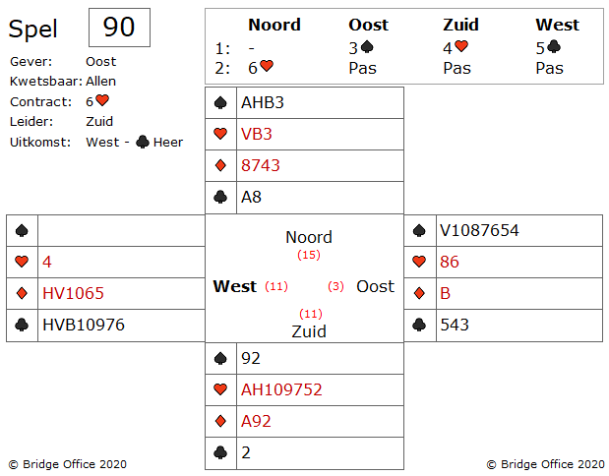
Laten wij maar eens beginnen met de troeven bij de tegenstanders op te halen.
Dus wij spelen ♥ aas, waarop zowel oost als west bekennen.
Nu ♥ heer en west bekend niet meer, maar oost wel.
En nu gaan wij eens tellen.
Hoeveel ♠ heeft oost?
Hoeveel ♣ heeft oost?
Hoeveel ♥ heeft oost?
Een preëmptieve opening is een 7-kaart.
7-kaart ♠ dus.
Met het distributie signaal heeft oost dus een 3-kaart ♣.
En dus ook 2 ♥.
Gaat het lampje nu branden?

U heeft het toch gevonden hoop ik.
U speelt nu ♦ aas om oost van zijn enige ♦ te ontdoen.
Oost heeft nu nog 7 ♠ en 1 ♣.
Speel nu ♠ 9 en oost bekend niet.
Duik de ♠ 9 in noord en laat oost de slag maken.
Arme oost kan nu alleen maar ♠ terug spelen en dan kunt u uw ♦ kwijt.
Speelt hij ♣ na, dan gooit u in zuid een ♦ af en troeft in noord.
Dan 2 keer hoge ♠ in noord en u bent u ♦ in zuid ook kwijt.
Mocht oost besluiten om te duiken, dan speelt u nogmaals ♠.
In noord komt dan ♠ boer en neemt oost die ook niet, dan krijgen oost - west geen enkele slag.

